**Алешкевич Елеся (Aleszkiewiczowa Elesia)**

18 января 1797 г – крещение сына Базилия (НИАБ 136-13-894, лист 32, №7/1797-р (ориг), (РГИА 823-2-18, лист 258об,№7/1797-р (коп)).

**НИАБ 136-13-894:** Лист 32. **Метрическая запись №7/1797-р (ориг).**

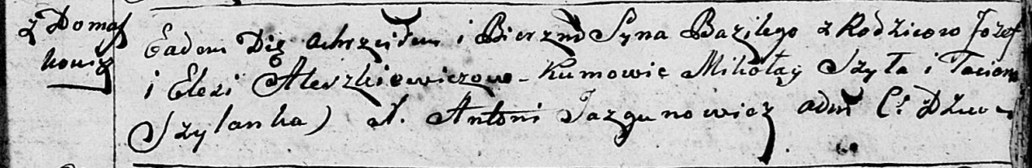

Дедиловичская Покровская церковь. 18 января 1797 года. Метрическая запись о крещении.

Alieszkiewicz Bazili – сын родителей с деревни Домашковичи.

Aleszkiewicz Jozef – отец.

Aleszkiewiczowa Elesia – мать.

Szyło Mikołay - кум.

Szyłanka Taciana - кума.

Jazgunowicz Antoni – ксёндз.

**РГИА 823-2-18:** Лист 258об. **Метрическая запись №7/1797-р (коп).**

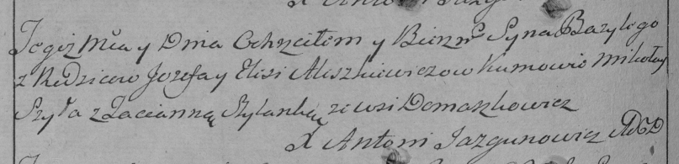

Дедиловичская Покровская церковь. 18 января 1797 года. Метрическая запись о крещении.

Aleszkiewicz Bazyli – сын родителей с деревни Домашковичи.

Aleszkiewicz Jozef – отец.

Aleszkiewiczowa Elesia – мать.

Szyła Mikołay – кум.

Szyłanka Tacianna – кума.

Jazgunowicz Antoni – ксёндз.